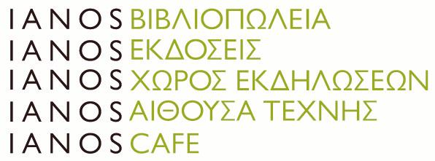
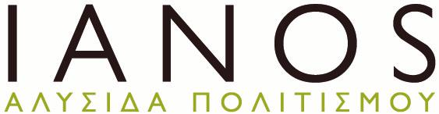

ΔΕΛΤΙΟ ΤΥΠΟΥ- ΠΡΟΣΚΛΗΣΗ
ΠΑΡΟΥΣΙΑΣΗ ΒΙΒΛΙΩΝ

Το βιβλιοπωλείο IANOS και οι εκδόσεις ΕΚΚΡΕΜΕΣ παρουσιάζουν τα βιβλία του Ζήση Κοτιώνη «Μορφοποιητική. Σωματικά ενεργήματα στο τοπίο» από τις Πανεπιστημιακές Εκδόσεις Θεσσαλίας και «Αποχαιρετισμοί»από τις εκδόσεις ΕΚΚΡΕΜΕΣ, την Παρασκευή 11 Απριλίου, στις 19.00 , στο café του βιβλιοπωλείου (Σταδίου 24)
Θα μιλήσουν ο συγγραφέας Χάρης Βλαβιανός, ο αρχιτέκτων, Επίκουρος Καθηγητής ΕΜΠ, Ανδρέας Κούρκουλας, ο αρχιτέκτων, Επίκουρος Καθηγητής Πανεπιστημίου Θεσσαλίας Γιώργος Τζιρτζιλάκης , ο μάνατζερ Δημήτρης Στροφύλιας και ο συγγραφέας, αρχιτέκτων, Αναπληρωτής Καθηγητής Πανεπιστημίου Θεσσαλίας Ζήσης Κοτιώνης.

Ο συγγραφέας, στη «Μορφοποιητική» επιχειρεί να εντάξει σε ένα δοκιμιακό λόγο θεωρίας της αρχιτεκτονικής και του τοπίου την προβληματική του αρχιτεκτονικού του έργου.
Με σταθερό ενδιαφέρον για τις πρακτικές τις αρχιτεκτονικής, η ερώτηση που τίθεται σε τούτο το βιβλίο είναι: Πώς η ποιητική πρόθεση κατευθυνόμενη από το ενεργητικό ανθρώπινο σώμα δίνει μορφή στη σωματική δράση. Στην έρευνα αυτή το ενεργητικό σώμα εκλαμβάνεται ως κατεξοχήν παρουσία του φυσικού τοπίου σε έναν ενιαίο μεταβολιστικό σχηματισμό τοπίων και σωμάτων. Το ενεργό ανθρώπινο σώμα, μέσα στο τοπίο, καθώς μεταβολίζεται μορφοποιείται και μορφοποιεί. Η μορφοποιητική αυτή δράση ελίσσεται σήμερα μέσα σε ένα πλαίσιο παγίωσης ισχυρότατων δυναμικών που οδηγούν πιθανά το σωματικό μεταβολισμό, στο οικουμενικό τοπίο, σε κρίση και αφανισμό. Η τραγική αυτή σκηνή εξειδικεύεται στο ελληνικό τοπίο με την απειλή απωλείας του ίχνους της μυθικής παρουσίας του ανθρώπινου σώματος. Εντούτοις, αναζητείται εδώ η ερωτική διάσταση της διαδικασίας. Θεωρείται τελικά ότι ο ποιητικός άνθρωπος εν δράσει είναι ο ερωτικός άνθρωπος, που εγκαλείται από το τοπίο, τυφλά, στον εν λόγω προορισμό.

Είσοδος Ελεύθερη

